**2017微岗位微行动具体分工内容**

**1.学业帮扶岗**

**任务：帮助学业有困难的学弟学妹解决一些学业问题。**

**要求：每人选择某一学科辅导学生，时间持续一个长学期，具体时间可自由安排，共需至少辅导16学时。**

**人数：21人**

**报名链接：**<http://m.51bmb.com/event/q4s4m118af3>

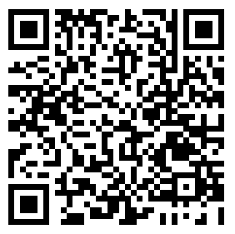

**2.悦空间服务岗**

**“悦空间——青年读书角”是在浙江大学电气工程学院团委的指导下，依托玉泉校区电机楼侧师生交流吧的设备场地打造的，面向全校师生的阅读分享基地.**。“悦空间”环境温馨宜人，室内书柜陈列着上百本各类书籍，兼具借书和阅览的功能。

**（1）推广组**

**任务：将悦空间进行线上和线下推广，增强悦空间的影响力，拓展悦空间覆盖面。**

**要求：举办至少2次线下活动和3次线上活动，线下活动如：读书分享会，读书沙龙等，要求有前期推文和后期新闻稿；线上活动如：好书推荐、每月一句话书评征集等。**

**人数：6人**

**报名链接：**<http://m.51bmb.com/event/9kt2b118af8>

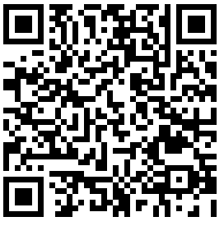

**（2）值班组**

**任务：悦空间日常值班+旧书回流**

**要求：悦空间每周开放三次（考试周和节假日除外），每次4小时。每周末将悦空间书单进行更新并在微信平台上推送。毕业季进行“旧书回流”活动，并将收集到的旧书进行分类整理。**

**人数：12人**

**报名链接：**<http://m.51bmb.com/event/29qvq118af9>

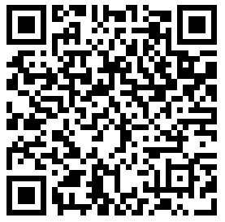

**3.微平台运营岗**

**任务：主要负责维护CC98电气小百科楼和微信公众号“EE生辉”的微计划。**

**要求：定期项目维护（1人进行电气小百科维护，1人进行公众号微计划维护）。**

**人数：2人**

**报名链接：**<http://m.51bmb.com/event/7mjco118afc>

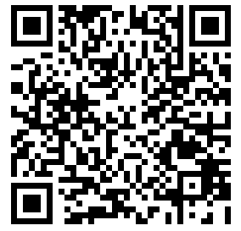

**4.课外科技指导岗**

**任务：收集整理电气学院内课外科技获奖信息，组织对课外科技活动有浓厚兴趣的同学进行交流以及课外科技活动获奖的同学进行经验的传授。**

**要求：每个短学期收集汇总一次信息，随科技活动情况（智能车、节能减排比赛、SRTP交流会）定期组织交流。同时对竞赛指导手册进行修改和完善。**

**人数：4人**

**报名链接：**<http://m.51bmb.com/event/a49ba118afd>



**5.我是领航员微行动**

**任务：针对毕业去向（保研、考研、出国、工作等）对同学进行指导，同时编写“飞跃手册”**

**要求：针对毕业去向进行至少一场交流分享会。“飞跃手册”的编写内容包括：国内“电气五虎”校园概况、专业介绍和考（保）研经验；热门企业的热门岗位介绍、目前薪资概况和面试经验分享等；国外EE热门高校专业简介、所在城市（风土人情、住宿）生活简易攻略等。**

**人数：9人**

**报名链接：**<http://m.51bmb.com/event/worhr118aff>



**注意事项：**

**1、学业帮扶岗要求：成绩优秀，学有余力，有耐心有责任心，有一定教学能力，主要针对低年级本科生课程辅导。请各位党员衡量。**

**2、在外地参加卓越计划的本科生党员请根据实际情况选择3或5以及2的推广组等可以线上完成的微岗位微行动。**

**3、根据报名情况将在每组确定一位联系负责人并开碰头会再次明确。**